Министерство образования Республики Беларусь

Учреждение образования

«Брестский Государственный технический университет»

Кафедра ИИТ

**Лабораторная работа №2**

По дисциплине «Графический интерфейс интеллектуальных систем»

Тема: «Разработка приложения «Адресная книга»»

**Выполнил:**

Студент 3 курса

Группы ИИ-21

Карагодин Д.Л.

**Проверил:**

Михно Е.В.

Брест 2024

**Цель работы:** Изучить базовые компоненты средства разработки графического интерфейса.

**Ход работы:**

Выполнить последовательно разработку приложения «Адресная книга», согласно учебному пособию расположенному по адресу (K:\LOOK\4-kurs\ГИИС\Lab3\crossplatform\tutorials-addressbook.html).

**Результат программы:**

**Начальный вид:**

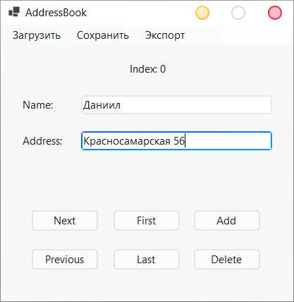

**Добавление:**

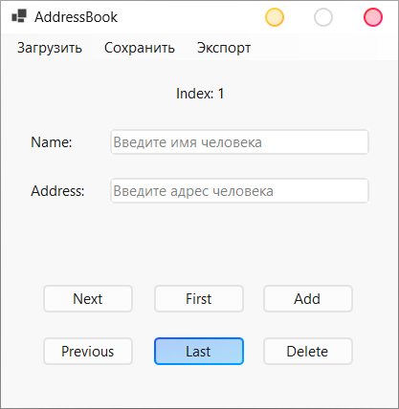

**Удаление:**

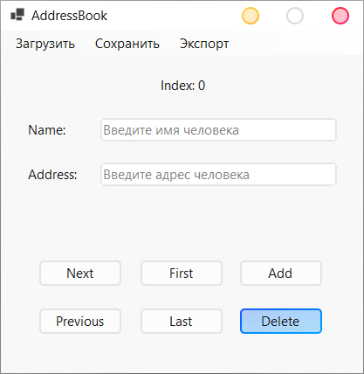

**Окно экспорта в формат .vcf:**

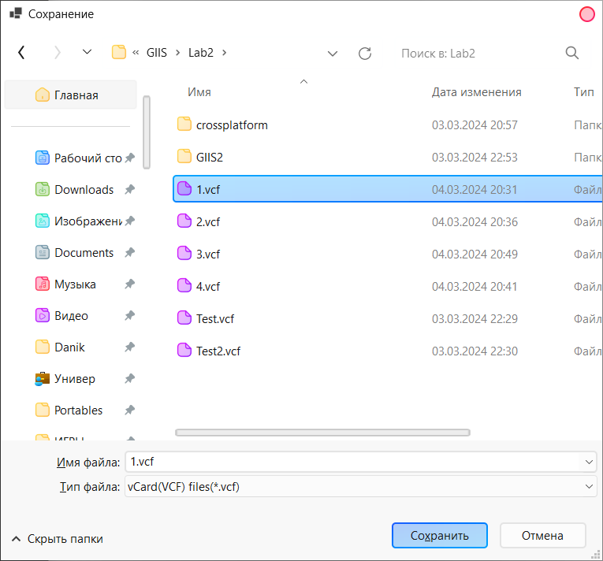

**Вывод:** Изучил базовые компоненты средства разработки графического интерфейса.